Drukarka fiskalna FP-T88FVA 2.06
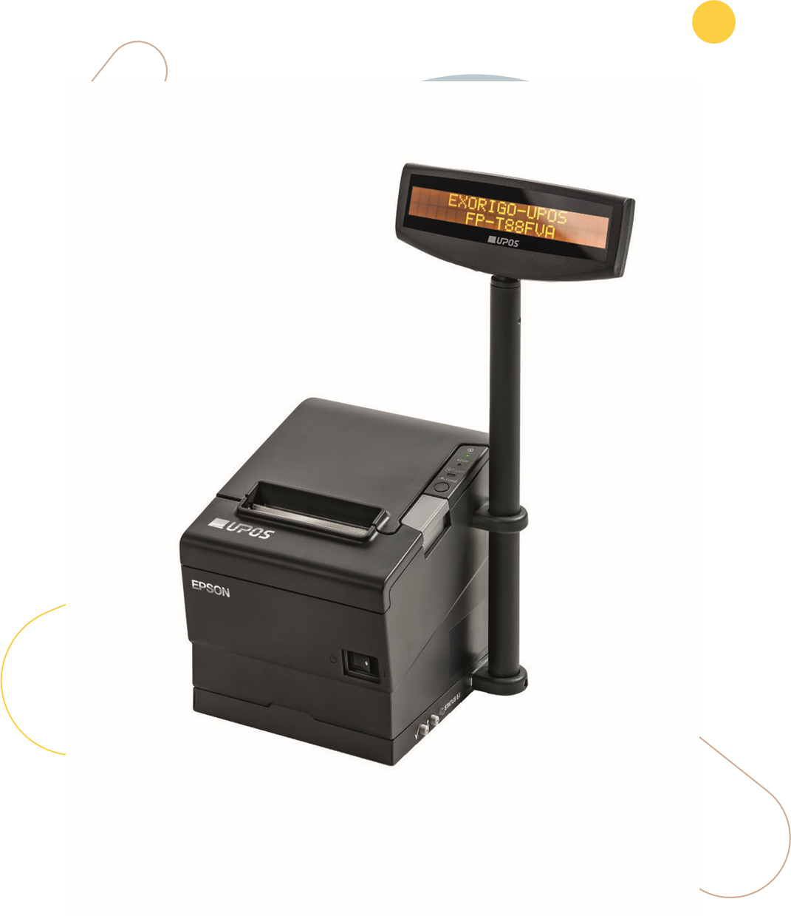

- Posiada jeden z najsolidniejszych mechanizmów drukujących firmy Epson TM-T88V.
- Drukuje paragony z wybraną przez Ciebie grafiką ale także oferuje wydruk dokumentów niefiskalnych lub kodów kreskowych i kodów 2D, dzięki którym możesz dowolnie promować swój biznes.
- Drukuje z prędkością 56 linii na sekundę, na papierze termicznym
o średnicy 80 mm lub węższym, 58 milimetrowym.
- Umożliwia wydruk paragonów z NIP/ EuroNIP Klienta na paragonie fiskalnym.
- Umożliwia wydruk faktur fiskalnych.
- Wszystkie dokumenty zapisywane są na karcie microSD
po zamknięciu doby fiskalnej. Abyś miał do tych danych łatwy dostęp, dołączyliśmy dedykowany program do przeglądu zawartości.
- Wymiana rolki papieru odbywa się bardzo szybko, dzięki systemowi easy load.
- Drukarka zadba o ekologię dzięki funkcji oszczędzania papieru
oraz współpracy z ekologicznym „niebieskim” papierem termicznym (posiadającym certyfikat FSC).
- Drukarka zadba o Twój czas przypominając Ci o konieczności wykonania przeglądu serwisowego.

Dane techniczne

Informacje ogólne
Nazwa urządzenia | FP-T88FVA v 2.06
Rodzaj urządzenia | Drukarka fiskalna z kopią elektroniczną
Przeznaczenie | Sieci handlowe, stacje paliw, hurtownie, sklepy spożywcze i odzieżowe
Dostępne kolory | Antracyt (Epson dark grey)
Wyświetlacz klienta | - LCD 2x20, jako wolnostojący albo zintegrowany  z możliwością wydłużenia rury wyświetlacza  - OLED 3.12’ jako zewnętrzny do zabudowy
Wymiary | 355 x 178 x 195 mm (wys. x szer. x dł.)
Waga | 3 kg (z rolką papieru)

Parametry mechanizmu drukującego
Rodzaj, typ | Termiczny, EPSON TM-T88V
Szybkość druku | Standard 32 linie/sek. (maks. 56 linii/sek.)
Szerokość papieru | 80mm (z możliwością założenia reduktora na papier 58 mm)
Funkcje oszczędności papieru | TAK
Liczba znaków w linii | Mały czcionka – 56  Duża czcionka – 42
Niezawodność mechanizmu | 20 mln linii
Niezawodność głowicy | 150 km papieru

Parametry fiskalne
Pojemność bazy towarowej | 350 000 nazw towarów
Liczba rekordów dobowych | 2100
Długość nazwy towaru | Odpowiada maksymalnej ilości znaków w linii
Fiskalne faktury VAT | Tak
NIP nabywcy na paragonie | Tak
EuroNIP | Tak

Parametry użytkowe
Złącza | RS232 (standard), USB (serwisowe), Ethernet (standard)
Szuflada | Standard Epson
Zasilanie | 24V DC, 2.1A (EPSON PS-180)
Zasilanie awaryjne | Akumulator Li-Ion 10,8 V / 2,25 Ah
Pobór mocy | 4W – standby / 41W – typowy

